Proyecto Cluster-FING

Informe 2008-2009

Introducción
Este documento contiene el informe correspondiente a los años 2008 y 2009 de desarrollo del proyecto Cluster-FING. Se resumen aquí los aspectos más relevantes referentes a la elaboración de la propuesta presentada a la CSIC por parte de la Facultad de Ingeniería en el llamado 2008, la ejecución del proyecto una vez obtenido el apoyo de la CSIC y la operación del servicio Cluster durante sus primeros 9 meses de funcionamiento de Marzo a Diciembre de 2009.

Formulación de la propuesta
En Abril de 2008 se impulsó en el seno de la Facultad de Ingeniería la formulación de una propuesta institucional para el programa 2008 de “Fortalecimiento del Equipamiento de Investigación en los Servicios de UdelaR" de la CSIC, tendiente a crear un servicio de centralizado de cálculo intensivo basado en la adquisición, instalación y uso cooperativo de un super computador tipo Cluster. Dicha iniciativa concitó un fuerte apoyo de varios Institutos de la Facultad, obteniendo así el aval institucional para su presentación.
La propuesta plasmó el interés directo de 15 grupos de investigación, pertenecientes a 5 Institutos de la Facultad, en disponer de un equipamiento de estas características.
El texto del proyecto presentado a la CSIC puede consultarse en:

http://www.fing.edu.uy/cluster/CSIC.2008.Equipamientos.Facultad.de.Ingenieria.pdf

La propuesta resultó apoyada por la CSIC, con un monto de financiamiento aprobado de 960.000 $U, en Julio de 2008.

Ejecución del financiamiento CSIC
El aspecto medular de la ejecución del proyecto CSIC transcurrió de Agosto de 2008 a Marzo de 2009 con la adquisición y puesta en marcha del equipamiento.
Entre Agosto y Setiembre de 2008 se realizaron consultas informales con los principales proveedores de hardware de alta performance. Como resultado de estas consultas se realizó a mediados de Setiembre de 2008 una convocatoria a ofertas para un proceso de compra directa. El texto de la solicitud de ofertas remitida a los distintos proveedores puede cotejarse en:

http://www.fing.edu.uy/cluster/Compra.Directa.Cluster.2008.pdf

Se recibieron ofertas de las empresas Arnaldo Castro (DELL y Sun), Interfase (IBM), Nodilar (HP), Bull y Byte (Intel), resultando adjudicataria la empresa Arnaldo Castro con la oferta de equipos DELL.

El detalle de los equipos adquiridos es el siguiente:

Servidores de cálculo
9 Servidores de cálculo DELL PowerEdge 2950 dotados con dos procesadores QuadCore Xeon E5430, 8GB de memoria RAM y disco SATA de 80 GB
Precio: U$S 28.647,52 (CIF)
Sistema de alimentación ininterrumpida
1 UPS APC Smart-UPS RT 8000 VA
Precio: U$S 3.162,71 (CIF)
Switches de comunicación
1 Switch DELL PowerConnect 5424
1 Swtich DELL PowerConnect 2724
2 SFP Transciever
2 Patchcord fibra óptica
Precio: U$S 1.292,36 (CIF)

Así mismo se adquirió separadamente un equipo de aire acondicionado de 72.000 BTU para asegurar una adecuada refrigeración de la sala de servidores de la Facultad donde se instalaría el equipo, y teniendo en cuenta el importante consumo eléctrico del mismo que se traduciría en un mayor aporte de calor a dicha sala.
Todos los equipos fueron recibidos en Diciembre de 2008, cumpliéndose con los plazos establecidos para la ejecución de los fondos aportados por la CSIC.

Puesta en marcha del equipamiento
Durante los meses de Enero y Febrero se realizó la puesta en marcha del equipamiento. La configuración del Cluster, instalación de Sistema Operativo y del software, así como la posterior administración del equipo durante su operación, ha estado a cargo del equipo de la URI de la Facultad de Ingeniería. Se requirieron así mismo trabajos ligeros de adecuación de la instalación eléctrica de la sala de servidores, los cuales estuvieron a cargo del equipo de Plan de Obras de la Facultad de Ingeniería.
El Cluster comenzó a operar en forma normal el 6 de Marzo de 2009.
Se presentan a continuación imágenes del equipamiento instalado en la sala de servidores:
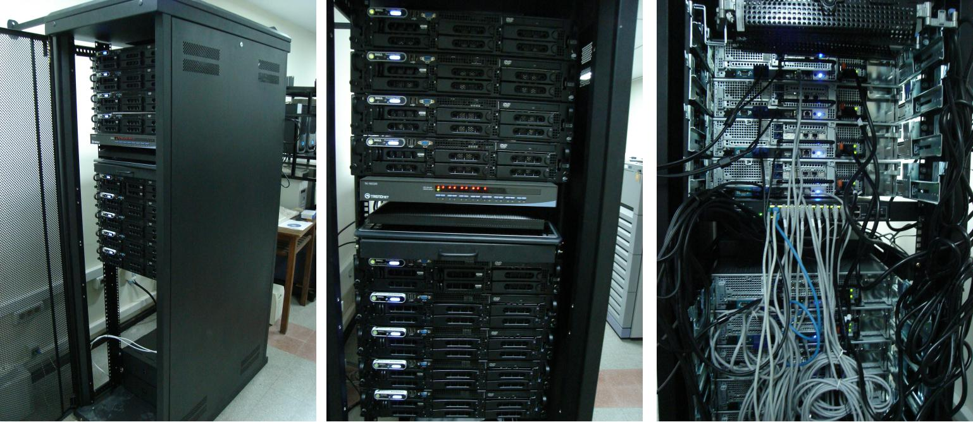

Elaboración de políticas de uso del equipo
El 20 de Marzo se realizó una reunión de lanzamiento del Cluster a nivel de la Facultad de Ingeniería, a la que asistieron investigadores de diversos institutos de la Facultad. En dicha reunión se identificó la necesidad de elaborar una política institucional de uso del equipamiento, que permitiera regular dicho uso y asegurar en la medida de lo posible la sostenibilidad del servicio en el tiempo. Así es que se forma una comisión ad-hoc, designada por el Consejo de la Facultad de Ingeniería el 23 de Abril de 2009, e integrada por Ricardo Siri, Laura Aspirot, Ruben Chaer, Sergio Nesmachnow y Gabriel Usera. El cometido de esta comisión es justamente delinear una política institucional de uso del equipamiento.
Dicha comisión elaboró el documento “Propuesta para la elaboración de una política de uso para el cluster de la Facultad de Ingeniera” que puede consultarse en:

http://www.fing.edu.uy/cluster/Lineamiento.Politicas.pdf

Dicho documento fue aprobado por el Consejo de la Facultad de Ingeniería el 9 de Julio de 2009. Cumplido su cometido se disolvió la comisión Ad-hoc, formándose una nueva “Comisión permanente de Administración del Cluster” integrada por Pablo Alfaro (estudiante), Laura Aspirot, Ruben Chaer, Pedro Curto, Pablo Ezzatti, Sergio Nesmachnow, Ricardo Siri y Gabriel Usera.
Dicha comisión fue creada con los cometidos específicos que figuran en la nota de propuesta de la misma:

http://www.fing.edu.uy/cluster/Propuesta.Comision.Cluster.pdf

La política de uso elaborada atiende los siguientes objetivos fundamentales, enunciados en el referido documento:

Los objetivos que se busca alcanzar fijando políticas de uso para el cluster son, en orden de prioridad:
Los objetivos que se busca alcanzar fijando políticas de uso para el cluster son, en orden de prioridad:
- Maximizar el uso del cluster. El equipamiento computacional que compone el cluster FING es de rápida obsolescencia, calculándose su vida útil en aproximadamente tres a cuatro años, con independencia de la intensidad de su uso. Es deseable por tanto facilitar y agilizar el acceso al mismo y su uso, evitando que se generen por acción u omisión trabas administrativas, logísticas o de otro tipo.
- Priorizar aquellas tareas de cálculo intensivo que aprovechen las características del equipo (cálculo paralelo, problemas de gran tamaño, etc.). Si bien el equipamiento puede ser utilizado para procesos de cálculo secuenciales (que eventualmente podrían ser ejecutados en computadores comunes de escritorio), se pretende dar prioridad a aquellas tareas de cálculo que, por su magnitud y/o implementación utilizando técnicas de procesamiento paralelo, requieran específicamente de un equipamiento de las características y porte del cluster.
- Procurar la sustentabilidad del servicio cluster. La sustentabilidad del servicio que brinda el cluster FING requiere que se cubran dos aspectos: a) la actualización periódica del equipamiento que compone el cluster, ampliando su capacidad para evitar su obsolescencia y b) asegurar el mantenimiento de una adecuada administración del equipo. El esfuerzo necesario para el logro de este objetivo no debería recaer (exclusivamente) sobre los recursos generales de la Facultad, sino (mayormente) sobre los usuarios directos del servicio, a través del aporte de contrapartidas en función del uso del servicio. Complementariamente, se realizarán contactos con los Institutos de Facultad, las Comisiones de Posgrado y otras entidades, para evaluar la posibilidad de que realicen contribuciones regulares para sostener el servicio.
- Asegurar el acceso al servicio cluster. El objetivo anterior no debería constituir una barrera para aquellas actividades que no cuenten (eventualmente) con financiación, como por ejemplo las tareas enmarcadas en tesis de grado y posgrado, la formación de recursos humanos, y las tareas de investigación que no cuenten con financiación asignada. Asimismo se debería estimular la iniciación al uso del cluster por parte de aquellos usuarios o grupos de usuarios con menos experiencia en el uso de este tipo de recursos. Se prevé con este fin que la Facultad reserve una porción de la capacidad del cluster (del orden del 25%) que pueda ser accedida sin el aporte de contrapartidas. Se exhortará en estos casos la solicitud de financiamiento futuro para contribuir a la sustentabilidad del servicio cluster.
- Racionalizar la inversión en equipamiento computacional de cálculo intensivo en Fing. Se procurará que el funcionamiento armónico del servicio cluster contribuya a favorecer la inversión centralizada en equipamiento de cálculo intensivo (y su uso cooperativo) en lugar del actual esquema de inversión atomizada por institutos y por proyectos.

Estadísticas de uso año 2009

Desde la puesta en marcha en Marzo de 2009, se han registrado las estadísticas de uso del equipamiento, las cuales se publican mensualmente en la página web del Cluster :

http://www.fing.edu.uy/cluster/

A modo de ejemplo se reproduce a continuación el informe de uso correspondiente al mes de Setiembre de 2009, así como la estadística correspondiente a todo el año 2009 (desde Marzo):
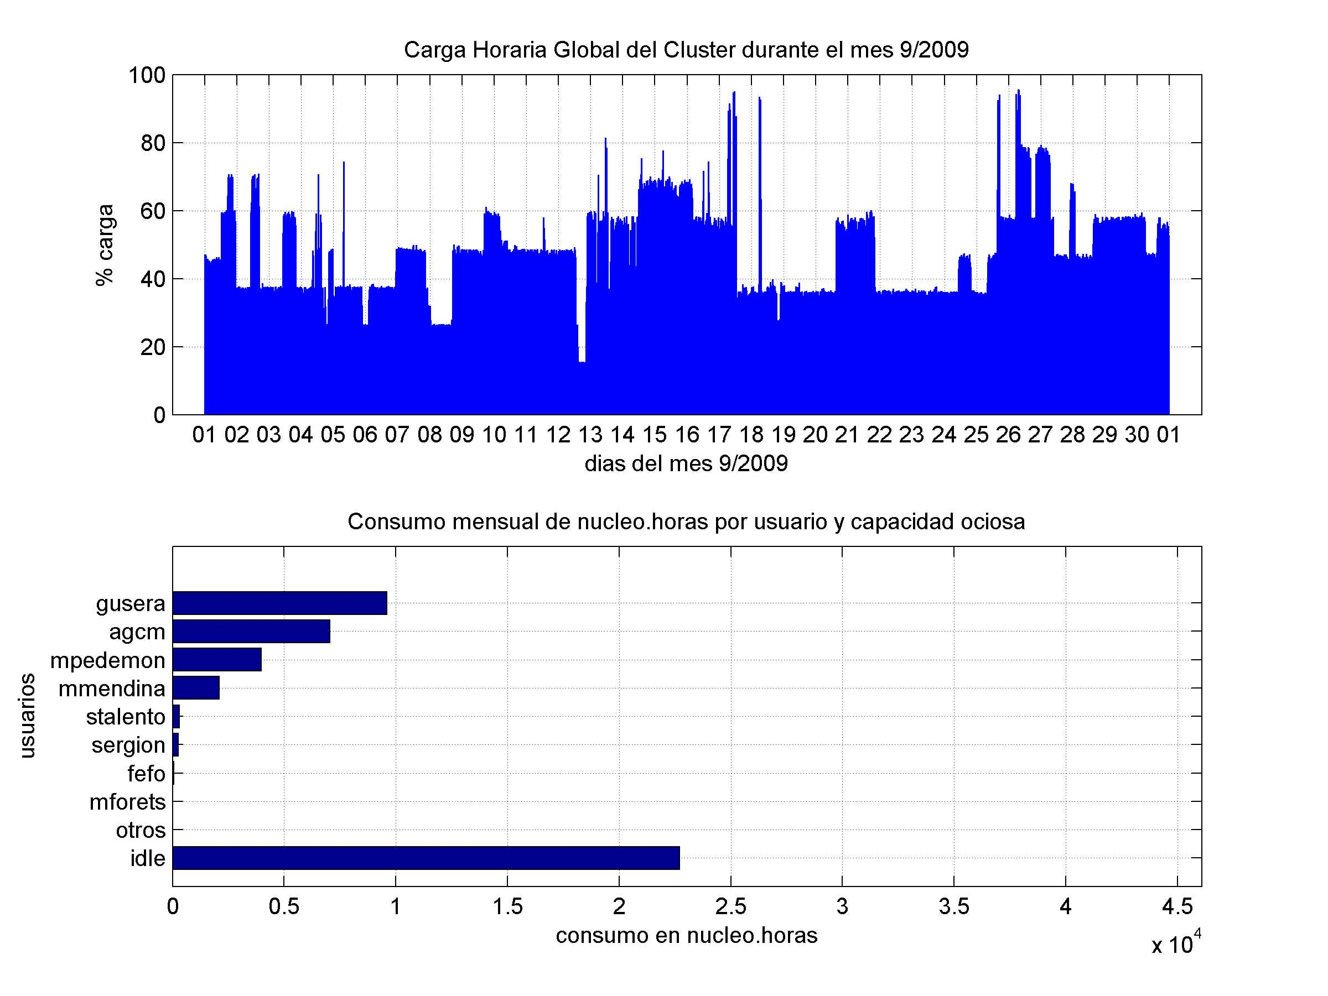

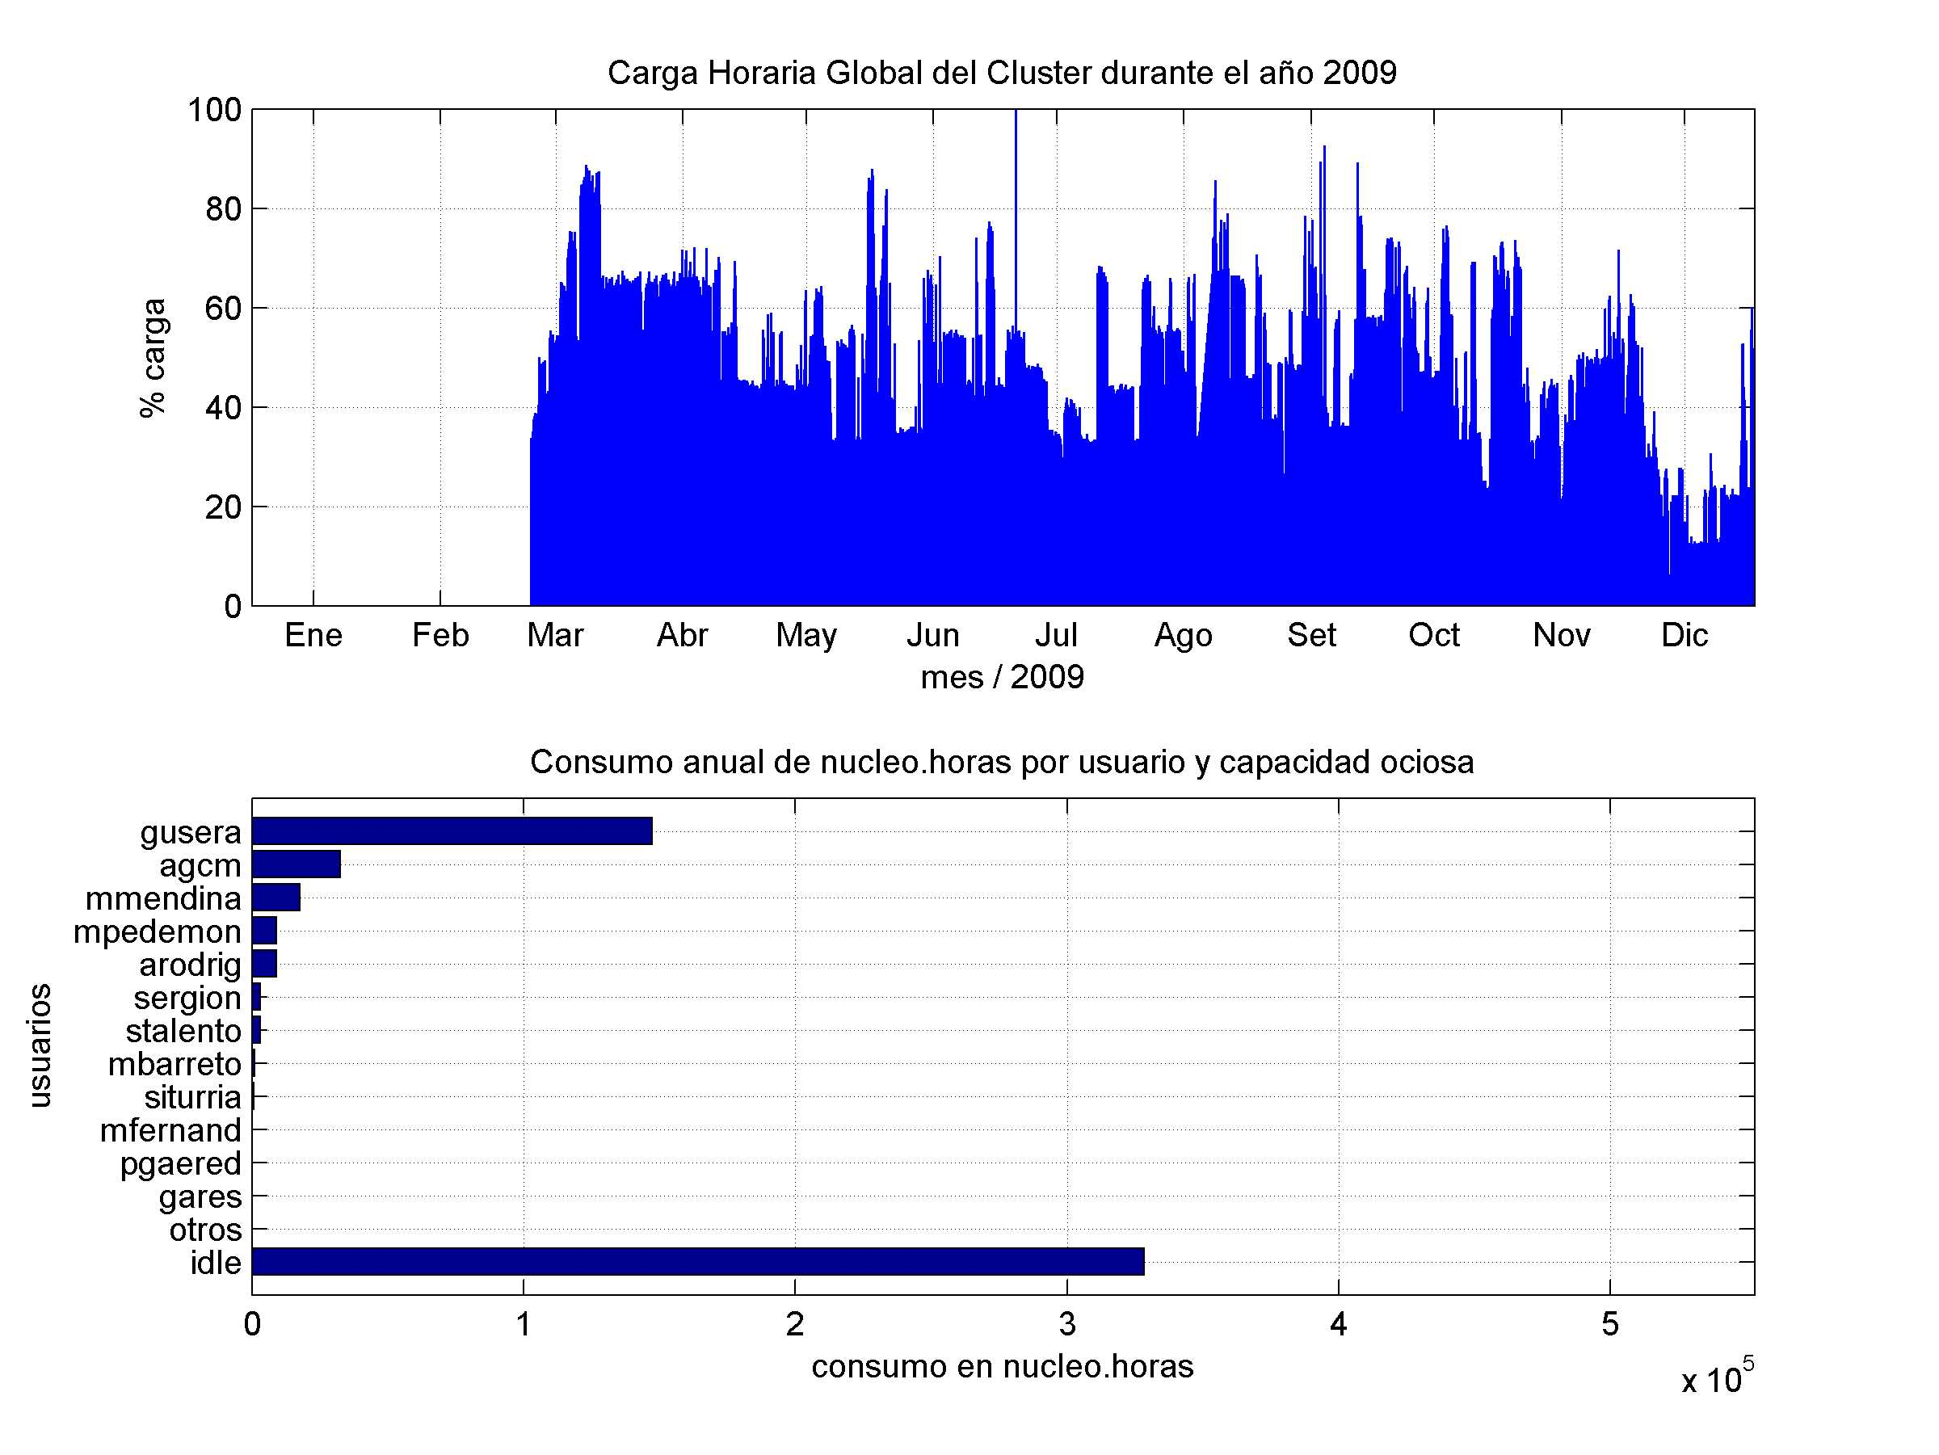
Las estadísticas correspondientes a los otros meses pueden consultarse en la página web. La ocupación promedio del Cluster a lo largo del año se ha situado en el 40%-50% de la capacidad máxima del mismo. Debe notarse que el funcionamiento óptimo del equipo no se corresponde con la saturación de su capacidad, sino con una utilización cercana al 70%-80% de su capacidad máxima. Por tanto, siendo el primer año de experiencia del servicio, se considera que el nivel de utilización ha sido satisfactorio.

Usos del cluster año 2009
En Setiembre de 2009 se realizó un evento de lanzamiento del Cluster, con el propósito de mejorar el conocimiento del servicio a nivel de la Facultad. Para dicho evento se solicitó a los grupos que estaba haciendo uso del cluster (o que planeaban hacerlo en el futuro inmediato) que elaboraran pequeñas cartillas de presentación de las aplicaciones que estaban desarrollando. Estas cartillas proporcionan una buena perspectiva de los usos que ha tenido el Cluster en su primer año de actividad y pueden consultarse en:

http://www.fing.edu.uy/cluster/cartillas/clima.cluster.pdf
http://www.fing.edu.uy/cluster/cartillas/CicloOtto.cluster.jpg
http://www.fing.edu.uy/cluster/cartillas/simSEE.cluster.pdf
http://www.fing.edu.uy/cluster/cartillas/CapaLimite.cluster.pdf
http://www.fing.edu.uy/cluster/cartillas/HCSP.cluster.pdf
http://www.fing.edu.uy/cluster/cartillas/paralelismo.cuantico.cluster.jpg
http://www.fing.edu.uy/cluster/cartillas/grafos.cluster.pdf

Los cálculos desarrollados en el cluster durante este primer año han involucrado trabajos de investigación para proyectos CSIC, ANII, para Convenios de extensión, así como trabajos de estudiantes de posgrado y de grado.

Aportes recibidos año 2009

Durante el año 2009 el Cluster ha recibido aportes de distintos grupos de la Facultad de Ingeniería, también de fuera de ella, en contrapartida por el uso que dichos grupos han realizado del cluster o planean realizar en el futuro próximo, en consonancia con las políticas de uso enunciadas anteriormente.
Dichos aportes han permitido sustentar y ampliar el servicio, y permiten ser optimistas sobre el sustento a largo plazo del mismo.
Un resumen de estos aportes es el siguiente:

Grupo | Aporte 2009
Mecánica de los Fluidos Computacional – IMFIA | 7995 U$S
Ingeniería de Costas – IMFIA | 3147 U$S
Física Computacional - IF | 6252 U$S
CeCal – INCO | 9735 U$S
Ingeniería del Viento – IMFIA | 2398 U$S
Total | 28492 U$S

Estos fondos se han aplicado en gastos de instalación y accesorios del cluster (U$S 4554), apoyo URI para la administración del Cluster (U$S 5088), ampliación del cluster Dic/2009 (U$S 18875)

